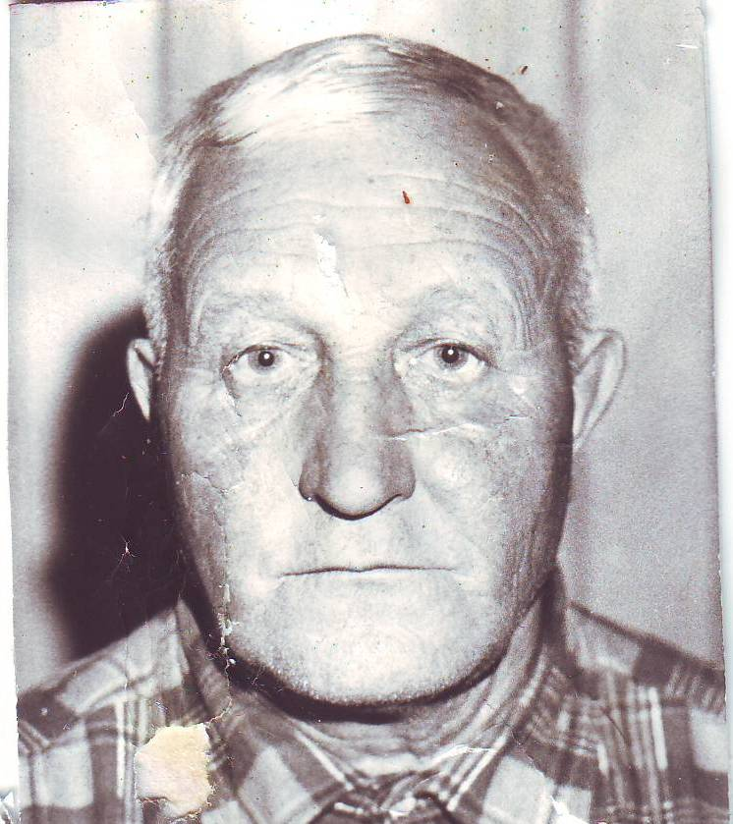

Горбунов Василий Федорович

1926-1999

Участник войны

Родился 23 апреля 1926 года в с. Грязнуха Петровского района Саратовской области. В 1943 году был призван в ряды Красной Армии. Ему было только 17 лет, поэтому Василия направили в танковое училище. В1944 -45 г. сражался в составе танковых войск. Принимал участие в освобождении Венгрии. Воевал в Германии. После войны, еще два года служил в Германии. Демобилизован в 1947 году. Вернулся в с. Грязнуха, всю жизнь проработал кузнецом.

